Plans de gestion des sites LIFE Elia

UG:UM227A - Circuit: 70.353: pylône 10 au 15
Nom complet de l'UG: BOMAL/(SOY)/MARCOURT 70KV LI

Action LIFE: Gestion d'habitat sensible : 3 polygone(s) (3.63 ha)
Autres actions LIFE sous cette/ces portée(s): Lisière restaurée

Commune(s): Durbuy

Triage(s) DNF concerné(s): Izier (CHARLIER Sébastien - GSM: NA); Weris (DEMARCHE Michel - GSM: 0477 78 13 02)

Cantonnement(s) DNF concerné(s):MARCHE-EN-FAMENNE (084/22.03.46)
Info actualisées sur Le portail environnement de Wallonie

Gestionnaire (+ Propriétaire):
ID | Gestionnaire | Propriétaires
PC_5 | MAE:Mr Deleuze | Domaine De La Region Wallonne/Ministere De La Region Wallonne/Commissariat General Au Tourisme
PC_7 | MAE: Mr Deleuze | Domaine De La Region Wallonne/Ministere De La Region Wallonne/Commissariat General Au Tourisme
PC_247 | MAE Mr Joris | Wansart, Valerie Berthe
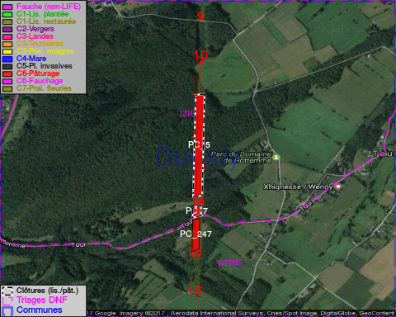

GESTION:

Une Mesure Agro-Environnementale est d'application sur cette parcelle, la gestion répond à une convention agréée par l'agent MAE. Pour retrouver l'agent MAE: site Natagriwal - 010/47 37 71

Tous les aménagements ont été terminés en July 2012

Détail par portée
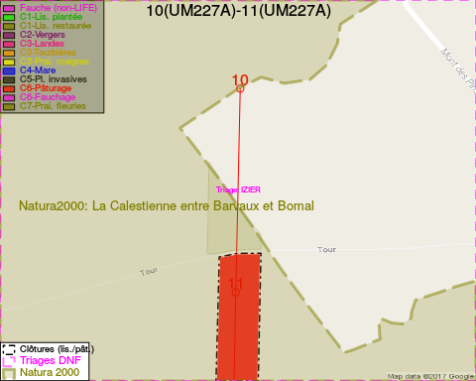
Adresse propriétaire:
- [PC_5] Domaine De La Region Wallonne/Ministere De La Region Wallonne/Commissariat General Au Tourisme: Pl De Wallonie 1 Namur
- [PC_7] Domaine De La Region Wallonne/Ministere De La Region Wallonne/Commissariat General Au Tourisme: Pl De Wallonie 1 Namur
- [PC_247] Wansart, Valerie Berthe: Rue Des Dolmens 24 Durbuy
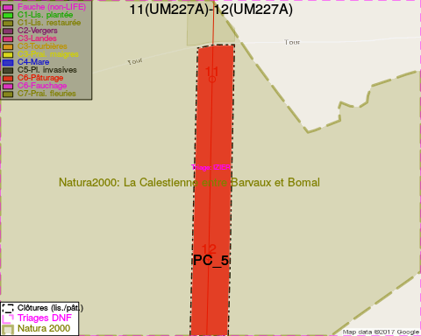
Adresse propriétaire:
- [PC_5] Domaine De La Region Wallonne/Ministere De La Region Wallonne/Commissariat General Au Tourisme: Pl De Wallonie 1 Namur
- [PC_7] Domaine De La Region Wallonne/Ministere De La Region Wallonne/Commissariat General Au Tourisme: Pl De Wallonie 1 Namur
- [PC_247] Wansart, Valerie Berthe: Rue Des Dolmens 24 Durbuy
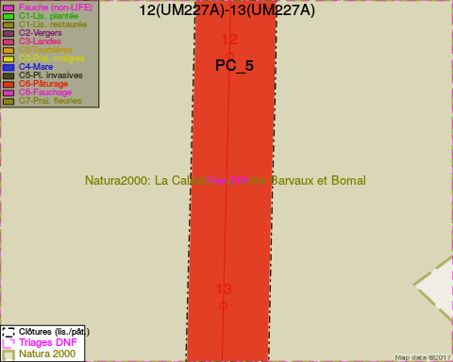
Adresse propriétaire:
- [PC_5] Domaine De La Region Wallonne/Ministere De La Region Wallonne/Commissariat General Au Tourisme: Pl De Wallonie 1 Namur
- [PC_7] Domaine De La Region Wallonne/Ministere De La Region Wallonne/Commissariat General Au Tourisme: Pl De Wallonie 1 Namur
- [PC_247] Wansart, Valerie Berthe: Rue Des Dolmens 24 Durbuy
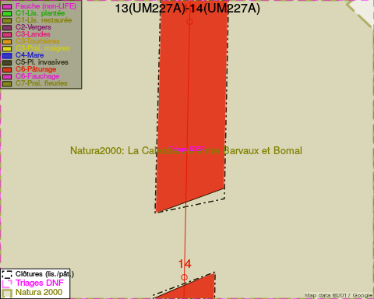
Adresse propriétaire:
- [PC_5] Domaine De La Region Wallonne/Ministere De La Region Wallonne/Commissariat General Au Tourisme: Pl De Wallonie 1 Namur
- [PC_7] Domaine De La Region Wallonne/Ministere De La Region Wallonne/Commissariat General Au Tourisme: Pl De Wallonie 1 Namur
- [PC_247] Wansart, Valerie Berthe: Rue Des Dolmens 24 Durbuy
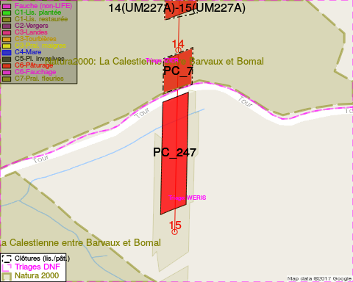
Adresse propriétaire:
- [PC_5] Domaine De La Region Wallonne/Ministere De La Region Wallonne/Commissariat General Au Tourisme: Pl De Wallonie 1 Namur
- [PC_7] Domaine De La Region Wallonne/Ministere De La Region Wallonne/Commissariat General Au Tourisme: Pl De Wallonie 1 Namur
- [PC_247] Wansart, Valerie Berthe: Rue Des Dolmens 24 Durbuy

Document réalisé le 10/02/2017

